Objectif : comprendre les concepts de l’OS serveur, être en mesure d’installer un OS avec AD.
1-Consignes : Répondre aux questions en utilisant ou des supports fournis (sur serveur Ressources, Métis..) ou en effectuant des recherches sur Internet.
- Quelle est l’utilité d’un OS Serveur ?
Cela permet de centraliser, de sécuriser et d’administrer les ressources réseau : utilisateurs, répertoires/fichiers, services, applications…)
- Qu’existe-t-il comme éditions Serveur 2019 ?
→ Essentials
→ Standard
→ Datacenter
→ Datacenter Azure
- Qu’est-ce qu’un rôle ?
C’est la mission principale du serveur, par exemple un serveur web, un serveur DNS, etc.
- Combien y-a-t-il de rôle par défaut ?
- Serveur de fichiers et de stockage
- Serveur local
- Tous les serveurs
- Qu’est-ce qu’un service de rôle ?
C’est un sous-composant d’un rôle.
Par exemple dans un serveur AD ont va retrouver DNS, LDAP, réplication…
- Qu’est-ce qu’une fonctionnalité ?
C’est un outil complémentaire pour le serveur sans que cet outil ne soit un rôle.
Par exemple : chiffrement BitLocker, etc.
- Combien y-a-t-il de fonctionnalités par défaut ?
Il existe plusieurs fonctionnalité par défaut qui peuvent être activées ou désactivées selon les besoins.
On retrouve :
- Fonctionnalités de .NET Framework 4.6
- .NET Framework 4.6
- Services WCF
- Partage de port TCP
- Support de partage de fichiers SMB 1.0/CIFS
- Fonctionnalités de Windows Defender
- Windows Defender
- Windows PowerShell (5.1)
- Prise en charge WoW64

- Base de données interne à Windows : quelle est-elle ?
La BDD interne à Windows s’appelle WID, c’est un moteur de BDD relationnelle utilisé par divers composants de Windows Server pour stocker leurs données.
- BDD utilisée par quels services ?
Par exemple :
- Le service de gestion des droits AD,
- Les services de MàJ Windows Server (WSUS),
- Le gestionnaire de ressources système de Windows…
…s’appuient sur la BDD WID.
- Qu’est-ce qu’un RSAT ?
RSAT = Remote Server Administration Tools, il s’agit d’un outils/suite d’outils pour l’administration à distance de Windows Server

- Que contient ce pack ?
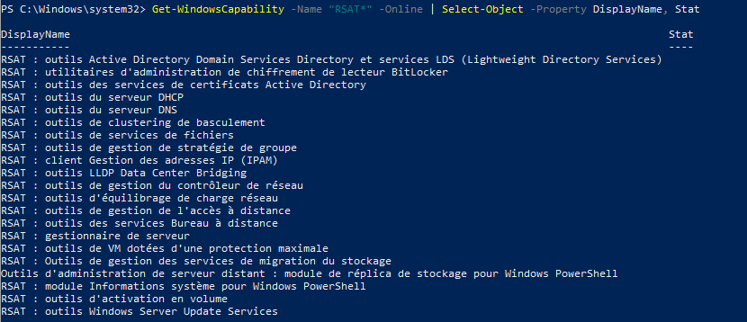
- Que doit-on connaitre avant d’installer un OS Serveur ? (Prérequis)
- Vérifier la compatibilité matérielle : CPU adéquate, RAM suffisante, stockage sain, carte réseau…
- Vérifier UEFI/BIOS, secure boot selon besoin, mise à jour BIOS si nécessaire, ordre de boot.
- Configuration des disques : MBR ou GPT à définir, si existance d’un (ou plusieurs) RAID matériel ou logiciel, s’assurer qu’il soit prêt.

- Quelle sera votre démarche avant d’effectuer l’installation de l’OS serveur 2019 ? (en quelques lignes)

- Me renseigner sur la version pour avoir celle qui correspond le plus à mon besoin.
- Vérifier la compatibilité matérielle et les autres prérequis du développeur.
- Télécharger l’ISO de Windows Server et créer le support d’installation.
- Modifier l’ordre de démarrage pour que mon support d’installation démarrage en premier.

2-Consignes : Réaliser votre procédure d’installation de Windows Serveur 2019 sous Word (Avec des captures d’écrans).
Cf. document B_Heschung_Procedure_WindowsServer2019_08_12_2025.docx
3-Consignes : Préparer vous un glossaire. Répondre aux questions en utilisant les ressources AD.
- Qu’est-ce qu’un service d’annuaire ?
C’est une base de données hiérarchique et distribuée qui stocke des informations sur les objets d'un réseau.
Ces objets peuvent inclure des utilisateurs, des ordinateurs, des groupes, des ressources et d'autres éléments de l'infrastructure IT.
- Quel est l’intérêt de disposer d’un service d’annuaire ?
Il y a plusieurs intérêts à disposer d’un service d’annuaire :
- Gestion centralisée des identités.
Centralise les informations des utilisateurs, des ordinateurs et des groupes, facilitant ainsi leur gestion et leur authentification.
- Authentification sécurisée.
S’assure que seuls les utilisateurs autorisés accèdent aux ressources nécessaires.
- Gestion des ressources.
Permet de gérer les ressources partagées telles que les serveurs, les imprimantes et les dossiers partagés.
- Intégration avec d’autres services.
Facilite l'intégration avec d'autres services et applications

- Qu’est-ce qu’Active directory ?
C’est un service d’annuaire développé par Microsoft pour les OS Windows Server.
Il s'agit d'une base de données qui stocke des informations sur les objets d'un réseau et qui permet de gérer de manière centralisée les identités, les droits d'accès et les configurations pour l'ensemble d'une organisation.

- Définir les termes suivants :

- Portée
La portée représente la zone d’influence d’un objet Active Directory
- Espace de noms
C’est l’aborescence logique qui organise les nom dans l’Active Directory
- Objet
Les objets sont définis comme un groupe d’attributs qui représentent une ressource dans le domaine. Ces objets se voient attribuer un identifiant de sécurité unique (SID) qui est utilisé pour accorder ou refuser à l’objet l’accès aux ressources du domaine.
- Conteneur
Un conteneur est un objet qui contient d’autre objets (utilisateurs, groupes, etc.)
- Arbre
Lorsque l'on ajoute un domaine enfant à un domaine parent, on crée une arborescence de domaine. Une arborescence de domaines c'est une série de domaines connectés ensemble de manière hiérarchique, tous utilisant le même espace de noms DNS.
Ces domaines font partie de la même arborescence de domaines et une approbation est automatiquement créée entre les domaines parent et enfant.
- Nom (unique & relatif)
Nom unique : Nom complet et unique de l’objet dans Active Directory
Nom relatif : Nom court de l’objet dans son domaine
- Domaine
C'est une structure logique de conteneurs et d’objets dans Active Directory. Un domaine contient les composants suivants :
• Une structure hiérarchique pour les utilisateurs, groupes, ordinateurs et autres objets.
• Services de sécurité qui fournissent l’authentification et l’autorisation aux ressources du domaine.
• Stratégies appliquées aux utilisateurs et aux ordinateurs.
• Un nom DNS permettant d’identifier le domaine.
- Relation d’approbation
La relation d’approbation est un lien de confiance entre deux domaines pour autoriser l’accès croisé.
- Forêt
Une forêt est une collection d’arbres de domaine. L’arborescence du domaine partage un schéma et un conteneur de configuration communs. L’arbre de domaine est connecté ensemble par le biais d’une confiance transitive.
- Schéma
C’est la structure de l’Active Directory. Le schéma définit les types d’objets et leurs attributs.
Par exemple, un utilisateur a un nom, un prénom, un SID, etc.
- Modèle de données
Le modèle de donnée représente la façon dont les données de l’AD sont organisées, stockées et liées.

4-Consignes : Préparez-vous un glossaire et des procédures sur les questions suivantes.
Fonctionnalités techniques d’AD :
  - AD et DNS sont étroitement liés, pourquoi ?
  - Service de localisation, c’est quoi, se base sur quel protocole ?
  - Nommage d’objet, quelles sont les 2 propriétés pratiques de AD ?
  - Accès à AD, par quels protocoles ?
  - Sécurité et délégation basées sur quoi ?
  - Qu’est-ce qu’une UO ?
  - Qu’est-ce qu’un Groupe ?
  - Qu’est-ce qu’un profil itinérant ?
  - Qu’est qu’une permission NTFS ?
  - Qu’est qu’une console MMC ?
  - Qu’est-ce qu’une stratégie de groupe ?
Prenez le temps d’effectuer des captures d’écrans pour rédiger vos procédures d’installations, au fur et à mesure de l’avancée dans vos manipulations.
Cf. document B_Heschung_ActiveDirectory_08_12_2025.docx

5 – Consignes : Découvrir et utiliser RSAT, réaliser la sauvegarde de l’AD, activer la corbeille.
Sauvegarde de l’AD
- Installer Windows Server Backup
Install-WindowsFeature Windows-Server-Backup
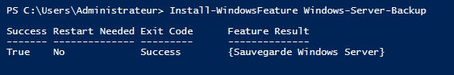
- Sauvegarder en CLI avec la cmdlet :
wbadmin start systemstatebackup -backuptarget:D: -quiet

- backuptarget:D: (sauvegarde sur D:)
- quiet (ne demande pas de confirmation)

- Sauvegarder en GUI avec Sauvegarde Windows Server / Windows Server Backup :

Dans le menu « Outils » sélectionner « Sauvegarde Windows Server » | 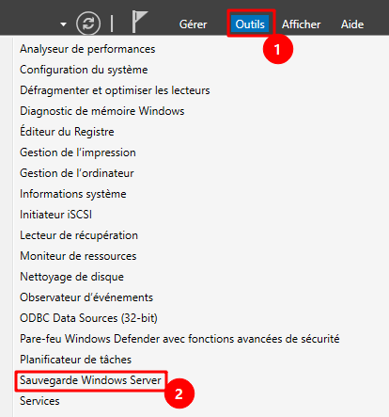
Clique droit sur « Sauvegarde locale » puis sélectionner « Sauvegarde unique… » | 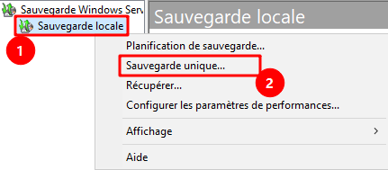
Sélectionner ensuite le type de sauvegarde désirée :  - Complète  - Personnalisée | 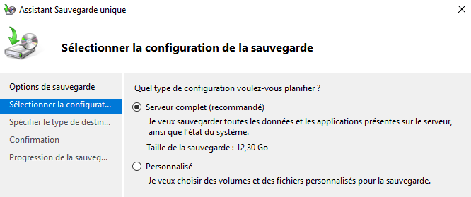
Spécifier ensuite le type de destination puis le chemin.  Confirmer pour lancer la sauvegarde | 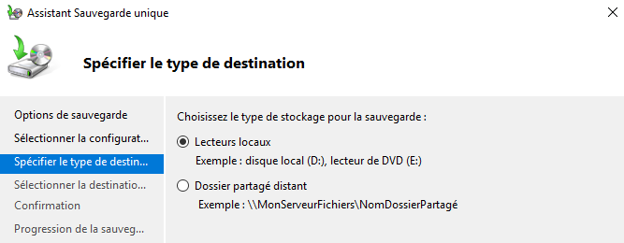

Réaliser votre procédure d’installation sous Word (Avec des captures d’écrans).
6 – Consignes (si temps restant) : Réaliser les TPs «Contorse » consignes dans Partage.
7 – Consignes (si temps restant en plus du temps restant….) : Installer SRV 2019 Core et réaliser une Procédure

